Guion docente · Clase 3 · Procedimientos almacenados · VetCare
- Curso: Bases de Datos II (FI303215) · 120 min
- Tipo: REGULAR
- Hilo: Proyecto Integrador VetCare DB
- Hoy avanzamos el PI en: >=1 procedimiento de negocio (agendar cita / registrar consulta)
- Entregable de hoy: Script proc + casos de prueba (captura o enlace Live SQL)
- Herramienta: Oracle Live SQL
- Slides: Clases/Clase 3 - Procedimientos almacenados/Presentacion.pptx
Sin mapa completo del curso, sin bio del docente, sin fechas de periodo.
Presentacion del Curso / Acuerdo cubren logistica global.
Fundamento teorico para el docente (al servicio del PI)
El objetivo de la clase no es «cubrir un capitulo» aislado, sino producir evidencia
del PI VetCare. La teoria se limita a desbloquear el taller.
- Un procedimiento almacenado (stored procedure) es un bloque de codigo SQL/PLSQL con nombre propio, guardado y compilado DENTRO de la base de datos, que se invoca con CALL o EXECUTE en vez de reescribir la logica cada vez.
- Parametros: IN (entra un valor, ej. p_id_mascota), OUT (el proc devuelve un valor al que lo llamo, ej. p_msg con el resultado), IN OUT (ambos). A diferencia de una consulta suelta, un proc puede recibir varios parametros y ejecutar varias sentencias como una sola unidad logica.
- Ventaja central para el PI: sin proc, cada pantalla de la futura app (o cada integrante del equipo) reescribiria la regla 'mascota inactiva no agenda' con su propio SQL, y tarde o temprano alguien la escribe distinto o la olvida. Con el proc, la regla vive UNA vez dentro de la BD; toda la app la respeta sin excepcion.
- Manejo de errores controlado: en vez de dejar que la insercion falle con un error crudo de motor, el proc valida primero (SELECT activa FROM mascota) y responde con un mensaje de negocio claro ('ERROR: mascota inactiva; no se agenda'), y usa EXCEPTION/TRY-CATCH segun el motor para capturar fallos inesperados sin tumbar la transaccion completa.
- Diferencia con una funcion (se vera en Clase 4): el procedimiento se ejecuta como una accion (CALL sp_algo), la funcion se invoca dentro de una expresion SQL y retorna un valor (SELECT fn_algo(x) FROM ...).
- Error de docente que no domina el tema: escribir el proc sin validar nada (solo el INSERT) y llamarlo 'logica de negocio' — un proc sin reglas de validacion es solo una consulta con nombre, no resuelve el problema que motiva usar procedimientos.
Demo que usted debe poder repetir: CREATE PROCEDURE sp_agendar_cita(...) con validacion de mascota activa.
Referencias a diapositivas
- Slide 1 portada (Clase N + titulo VetCare)
- Slide Agenda 120 min
- Slide Objetivo PI de la clase
- Slide Teoria Core
- Slide Demo del dia
- Slide Herramientas de hoy (logos 3-4)
- Bloque Taller ampliado: contexto / objetivo / escenario / pasos / pistas
- Slide Criterios de exito / entregable
- Slide Para el PI esta semana
- Slide Cierre
- Solucion PRIVADA: Kit docente/Clase N/Solucion Taller Clase N - VetCare.docx
Plan minuto a minuto (120 min) — texto casi literal
0-10 · Encuadre
Decir: «Buenas. Hoy el hilo es VetCare DB. Avanzamos el PI en: >=1 procedimiento de negocio (agendar cita / registrar consulta).
La teoria sera corta; el peso esta en el taller del proyecto.»
Mostrar slide Agenda + Objetivo PI.
Pasar asistencia. Recordar herramientas gratis+nube.
10-35 · Teoria Core (breve)
Decir: «Solo lo necesario para el entregable de hoy.»
Cubrir:
- Un procedimiento almacenado (stored procedure) es un bloque de codigo SQL/PLSQL con nombre propio, guardado y compilado DENTRO de la base de datos, que se invoca con CALL o EXECUTE en vez de reescribir la logica cada vez.
- Parametros: IN (entra un valor, ej. p_id_mascota), OUT (el proc devuelve un valor al que lo llamo, ej. p_msg con el resultado), IN OUT (ambos). A diferencia de una consulta suelta, un proc puede recibir varios parametros y ejecutar varias sentencias como una sola unidad logica.
- Ventaja central para el PI: sin proc, cada pantalla de la futura app (o cada integrante del equipo) reescribiria la regla 'mascota inactiva no agenda' con su propio SQL, y tarde o temprano alguien la escribe distinto o la olvida. Con el proc, la regla vive UNA vez dentro de la BD; toda la app la respeta sin excepcion.
- Manejo de errores controlado: en vez de dejar que la insercion falle con un error crudo de motor, el proc valida primero (SELECT activa FROM mascota) y responde con un mensaje de negocio claro ('ERROR: mascota inactiva; no se agenda'), y usa EXCEPTION/TRY-CATCH segun el motor para capturar fallos inesperados sin tumbar la transaccion completa.
- Diferencia con una funcion (se vera en Clase 4): el procedimiento se ejecuta como una accion (CALL sp_algo), la funcion se invoca dentro de una expresion SQL y retorna un valor (SELECT fn_algo(x) FROM ...).
- Error de docente que no domina el tema: escribir el proc sin validar nada (solo el INSERT) y llamarlo 'logica de negocio' — un proc sin reglas de validacion es solo una consulta con nombre, no resuelve el problema que motiva usar procedimientos.
Referencia: slide Teoria Core.
Pregunta al aire (2 min): ¿como se conecta esto con su VetCare?
35-55 · Demo paso a paso
Decir: «Miren mi pantalla. Dominio VetCare — no otro ejemplo.»
Demo: CREATE PROCEDURE sp_agendar_cita(...) con validacion de mascota activa.
Herramienta: Oracle Live SQL
📸 sp_agendar_cita: caso OK vs caso rechazado por mascota inactiva
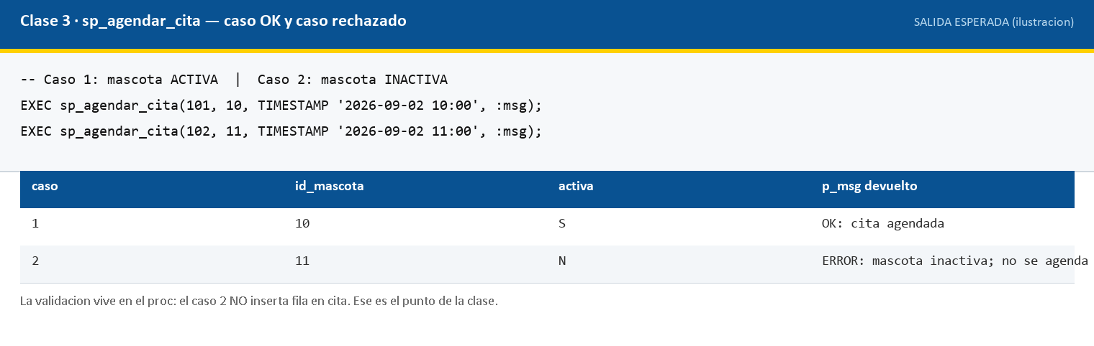
Dejar script/enlace en el chat o Campus.
55-105 · Taller guiado = tarea del PI
Decir: «Equipos: abran su carpeta VetCare. Esto suma a la rubrica del PI. Al final suben el taller en ExamLab.»
Usar bloque Taller ampliado (contexto->pistas). Solucion en Kit docente/Solucion Taller... (no proyectar completa).
Actividades:
- Implementar sp_agendar_cita o sp_registrar_consulta en Live SQL.
- Incluir validacion de negocio del PI (>=1).
- Ejecutar 2 pruebas: caso OK + caso error.
- Documentar firma del proc (contrato para la futura app).
Circular por equipos (o salas). Empujar evidencia, no perfectionismo.
Entregable: Script proc + casos de prueba (captura o enlace Live SQL)
📸 Pantallazo: [CAP: avance equipo / playground Clase 3]
[ Inserta aquí la captura de pantalla ]
105-115 · Criterios de exito + quiz corto
Repasar checklist del dia (slide Criterios).
Pasar quiz 8–10 min en ExamLab (preguntas de esta clase; ver Guia Docente - Parte Practica). Version impresa/proyectable de respaldo: Quiz Clase 3 - VetCare.docx. Clave para usted: Quiz Clase 3 - CLAVE DOCENTE.docx (no proyectar).
115-120 · Cierre
Decir: «Queda avanzado: >=1 procedimiento de negocio (agendar cita / registrar consulta). Suban el taller a ExamLab hoy domingo 23:59 si aplica. Enunciado PI en Clases/Proyecto Integrador.»
Slide cierre. Dudas finales.
Codigo / scripts
Carpeta Codigo/ — archivo 03_procs_vetcare.sql.
Capturas
Carpeta Capturas/. Placeholders [CAP: ...] arriba; reemplazar por PNG reales cuando pueda
(Playwright/manual en DB Fiddle, draw.io, Live SQL).
Criterios de exito del dia
- Equipos tienen el entregable o gaps escritos.
- Queda claro el vinculo con la rubrica del PI (modelo, seguridad, procs, opt, integracion).

